

**Wolfram-grit gatzagen in koffer**

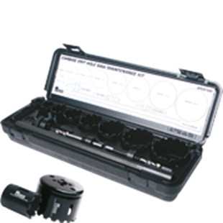

**Wolfram-Grit Gatzagen, in koffer**

Uitvoering

ATCG-type met wolframgrit bestrooide vertanding. Max. snijdiepte 38 mm.

Toepassing

Voor het zagen van abrasieve materialen zoals steen, keramiek, tegels, eterniet. Ook geschikt voor bijv. spaanplaat en harde kunststoffen.

|  |  |  |  |  |
| --- | --- | --- | --- | --- |
| Art.nr. |  | Omschrijving | Type | Inhoud |
| 533.0015 |  | 13-dlg. "Onderhouds"-set ATCG100 | "531.1xxx" | Gatzagen: 1x 19, 22, 29, 35, 38, 44, 51, 57 en 64 mm. Houders: 1x M24K, M44, M45P en verlengstuk. In kunststof koffer. |